实验十五 四节拍顺序脉冲发生器的实现

18342048 李佳

**一、实验目的：**

1.掌握移位寄存器的逻辑功能和使用方法

**二、实验仪器及器件**

1．数字电路实验箱、数字万用表、示波器。

2．器件：74LS194，74LS00，74LS73。

**三、实验预习**

1. 预习74LS194使用方法

2.根据实验任务，画出所需实验线路及记录表格

**四、实验原理**

略

**五、实验内容**

1. 74LS194功能测试。
2. 实现四节拍顺序发生器。使用“0-1”显示器检查194的输出QA-QD是否符合节拍发生器0111->1011->1101->1110的循环。
3. 实现四位七段数码管扫描译码显示电路。

4．自行设计电路在LED数码挂同时显示出8位学号。

采用显示位置决定显示内容的方法。

列出真值表

前四位： 1 8 3 4

|  |  |  |  |  |  |  |  |
| --- | --- | --- | --- | --- | --- | --- | --- |
| DIG1 | DIG2 | DIG3 | DIG4 | A | B | C | D |
| 0 | 1 | 1 | 1 | 1 | 0 | 0 | 0 |
| 1 | 0 | 1 | 1 | 0 | 0 | 0 | 1 |
| 1 | 1 | 0 | 1 | 1 | 1 | 0 | 0 |
| 1 | 1 | 1 | 0 | 0 | 0 | 1 | 0 |

化简得：

A= DIG2 且 DIG4

B=~（DIG3）

C=~（DIG4）

D=~（DIG2）

后四位： 2048

|  |  |  |  |  |  |  |  |
| --- | --- | --- | --- | --- | --- | --- | --- |
| DIG1 | DIG2 | DIG3 | DIG4 | A | B | C | D |
| 0 | 1 | 1 | 1 | 0 | 1 | 0 | 0 |
| 1 | 0 | 1 | 1 | 0 | 0 | 0 | 0 |
| 1 | 1 | 0 | 1 | 0 | 0 | 1 | 0 |
| 1 | 1 | 1 | 0 | 0 | 0 | 0 | 1 |

A=0

B=~（DIG1）

C=~ (DIG3)

D=~（DIG4）

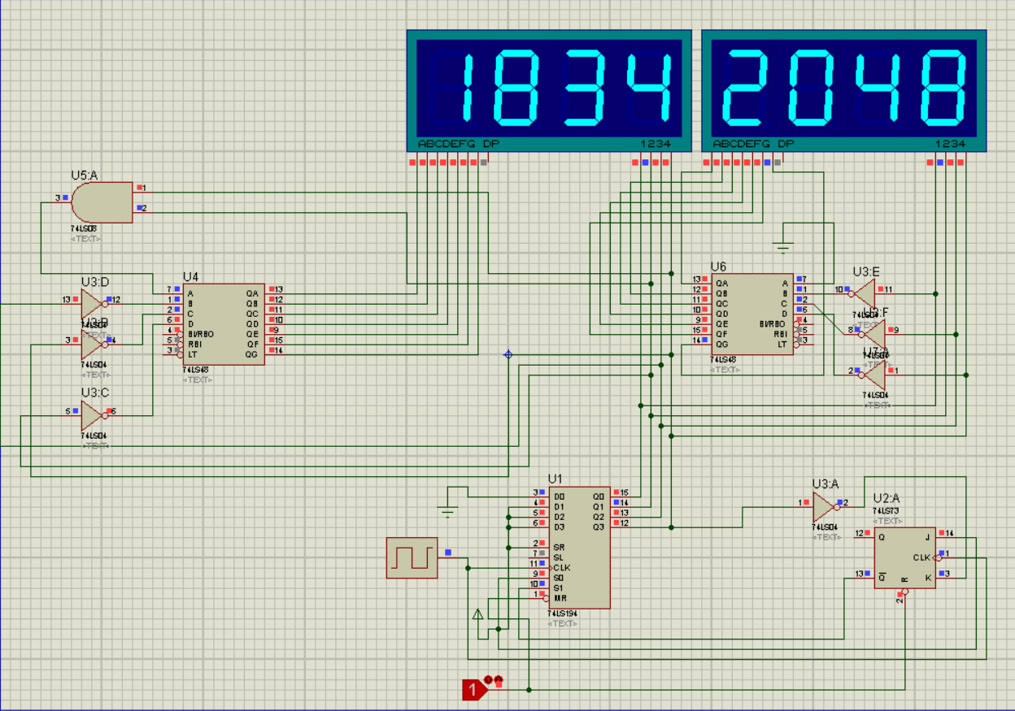

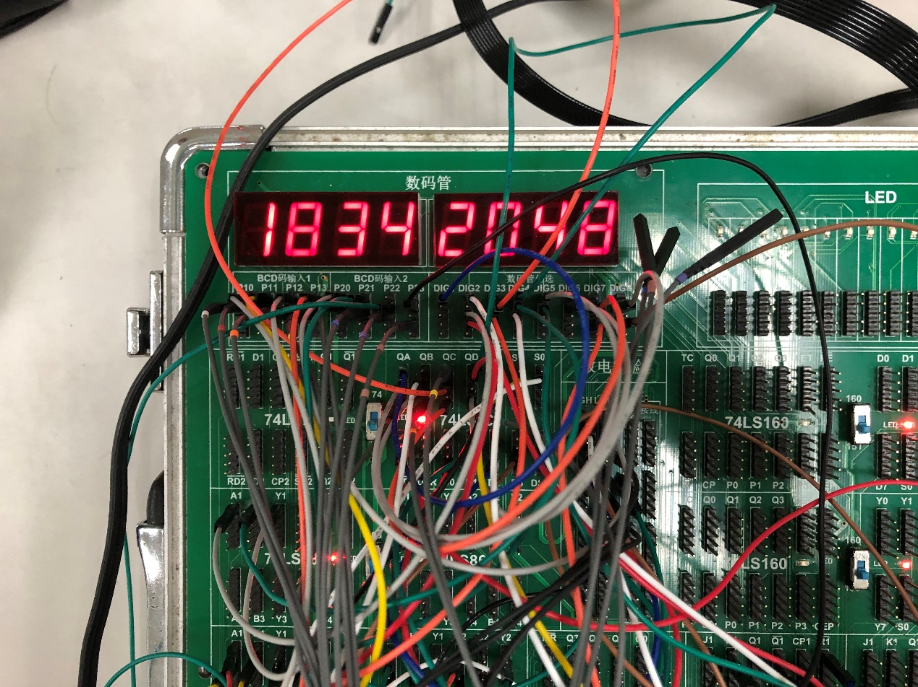

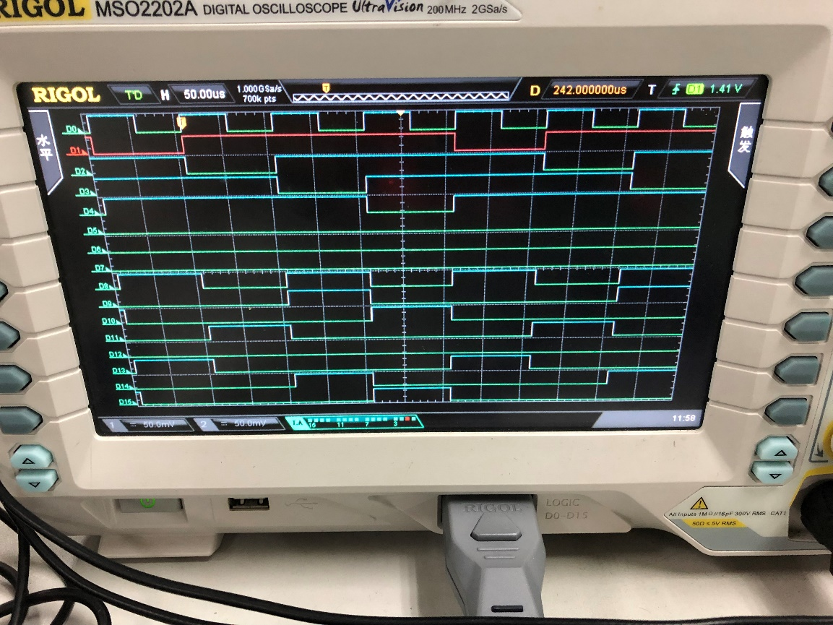

从上到下依次为：

D0：时钟

D1-D4：4位数码管

D8-D15:

8位BCD码